EL FEUDALISMO (I). LA EDAD MEDIA: AL ANDALUS Y LOS REINOS CRISTIANOS

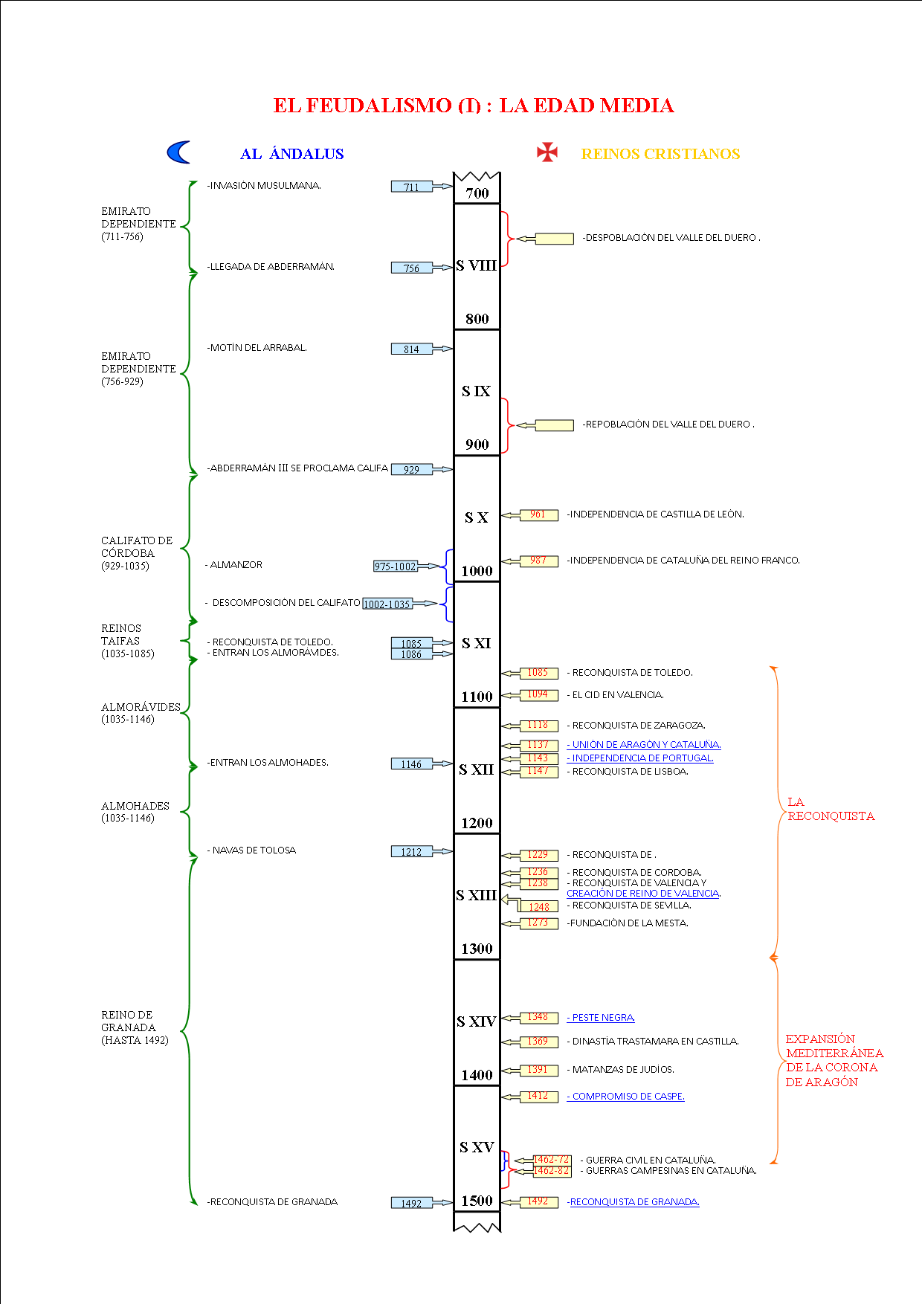
Los ocho siglos comprendidos entre el SVIII y el SXV, ambos inclusive, corresponden al periodo de la llamada Edad Media. En ellos alcanza su plenitud el sistema socioeconómico feudal, tanto en la zona musulmana como en la cristiana, aunque es en esta última zona donde sus características son mejor conocidas.
Los tres primeros siglos (VIII, IX y X) son una etapa en la que la zona musulmana de la Península (Al Andalus) es superior en todos los aspectos: militar, económico, cultural, etc. a los reinos cristianos del N. Pero a partir del SXI se invierte la situación: Al Andalus entra en una progresiva decadencia frente al auge de los reinos cristianos (una manifestación muy importante de esto es el avance del proceso reconquistador) hasta culminar en la desaparición del último reducto musulmán a finales del SXV (reconquista de Granada, 1.492). Hay que tener en cuenta que durante todos estos siglos la mayor parte de la población (bien sean de religión cristiana, musulmana o judía) son descendientes de los hispanovisigodos y las relaciones entre estas comunidades pasarán por fases muy diversas: periodos de tolerancia y convivencia pacífica, y momentos de intolerancia y enfrentamientos violentos.

Primera etapa: SVIII, IX y X.
Los musulmanes, que desde la muerte de Mahoma (632) habían llevado a cabo un imparable proceso de expansión territorial desde Arabia por todo el Próximo Oriente y el Norte de África, entran en la Península Ibérica el año 711 y acaban rápida y fácilmente con la monarquía visigoda. En los años siguientes intentan continuar su proceso de expansión hacia Europa, pero son derrotados en el centro de Francia (Poitiers, año 732) y desechan definitivamente este proyecto. Incluso se conforman con dominar solo la mayor parte de la Península (Al Andalus) y renuncian a controlar las zonas montañosas del N. (zona cantábrica y pirenaica), porque consideran que no merecen la pena, dado su considerable atraso en todos los aspectos. Inmediatamente incorporan Al Andalus al califato Omeya (su capital era Damasco) como un emirato (o provincia) más, y establecen su capitalidad en Córdoba: los diversos gobernadores o emires son nombrados y destituidos por el lejano poder califal. Este es el periodo conocido como el Emirato Dependiente (711-756).
Pero en el año 756 llega a Al Andalus Abderramán, el único miembro de la familia Omeya que logró sobrevivir cuando el poder califal pasó a manos de una familia rival (los Abasidas), y con el apoyo de los principales miembros de la nobleza musulmana se proclamó emir independiente con respecto al nuevo califato abatida (ahora con capital en Bagdad), dando comienzo así a la fase del Emirato Independiente de Al Andalus (756-929) cuyos emires (ahora con plenos poderes políticos y militares) se sucederán a partir de ahora de modo hereditario.
En el 929 su descendiente Abderramán III se autoproclama califa (máxima autoridad religiosa), y con ello Al Andalus se independiza definitivamente. Esta nueva etapa (el SX), el Califato, será el periodo de mayor esplendor de la historia de Al Andalus: destaca en todos los aspectos (económico , político, militar, cultural, artístico..) tanto respecto al resto del mundo islámico como respecto al cristiano. (Sin embargo esta situación de superioridad terminará a comienzos del SXI debido a importantes conflictos internos).
Así pues Al Andalus, durante estos tres siglos, es un estado que ocupa 2/3 de la Península Ibérica (los territorios más desarrollados económicamente y más poblados), con capital en Córdoba, y su población (originariamente hispano visigoda) experimentará un progresivo proceso de islamización: se asume la cultura y la lengua árabe, la religión musulmana, etc. Solo algunos sectores minoritarios conservarán con el tiempo una personalidad religiosa diferenciada: los judíos y los mozárabes (cristianos que viven en zona musulmana), aunque serán tratados con mucha tolerancia.
En lo que respecta al ámbito territorial cristiano a lo largo de estos siglos, hay que mencionar que está reducido al tercio N. de la Península Ibérica. La línea fronteriza es una tierra de nadie que se desplazaría desde Oporto a Barcelona. En esta zona se consolidan diversos núcleos cristianos como reinos independientes, pero siempre inferiores en todos los aspectos a Al Andalus (economía muy primitiva, apenas existen ciudades, población escasa):
. El reino Astur-leonés: en el SVIII, tras la invasión musulmana, algunos sectores de la nobleza visigoda se refugiaron en la Cordillera Cantábrica y fundaron un reino cristiano en Asturias (su capital sería Oviedo). En el SIX la monarquía asturiana promueve la repoblación y ocupación del O (Galicia), del S (zona leonesa) y del E. (Castilla) y, además, se traslada la capital del reino a la ciudad de León. En el SX el reino (ahora de León) es el estado cristiano más extenso de todos (aunque Castilla se independiza de él temporalmente), y sus reyes se considerarán constantemente como los únicos y legítimos sucesores de la monarquía visigoda, por lo que se estimarán superiores a los de los demás reinos cristianos de la Península Ibérica.
. A lo largo de los Pirineos se consolidarán tres estados cristianos más: Navarra, Aragón y Cataluña. Todos ellos tienen unos elementos comunes: son territorios montañeses, están escasamente poblados, su economía es pobre y tienen que hacer frente a dos poderosos vecinos: en el S están los musulmanes del valle del Ebro, y en el N. el Imperio de Carlomagno (el cual tiene el objetivo de expansionarse hasta el mismo río Ebro). Navarra y Aragón logran mantener su independencia frente a ambos (sus capitales son Pamplona y Jaca respectivamente), pero este no es el caso de Cataluña: Carlomagno, y sus sucesores, dominan toda su zona N. (del Pirineo a Barcelona), incorporan este territorio a su imperio bajo el nombre de la Marca (frontera) Hispánica y encargan su administración y defensa a diversos condes nombrados por ellos. La autoridad de estos condes en sus respectivos condados será cada vez mayor, y esto explica que en el SX, el más importante de ellos (el conde de Barcelona), consiga independizar el territorio.

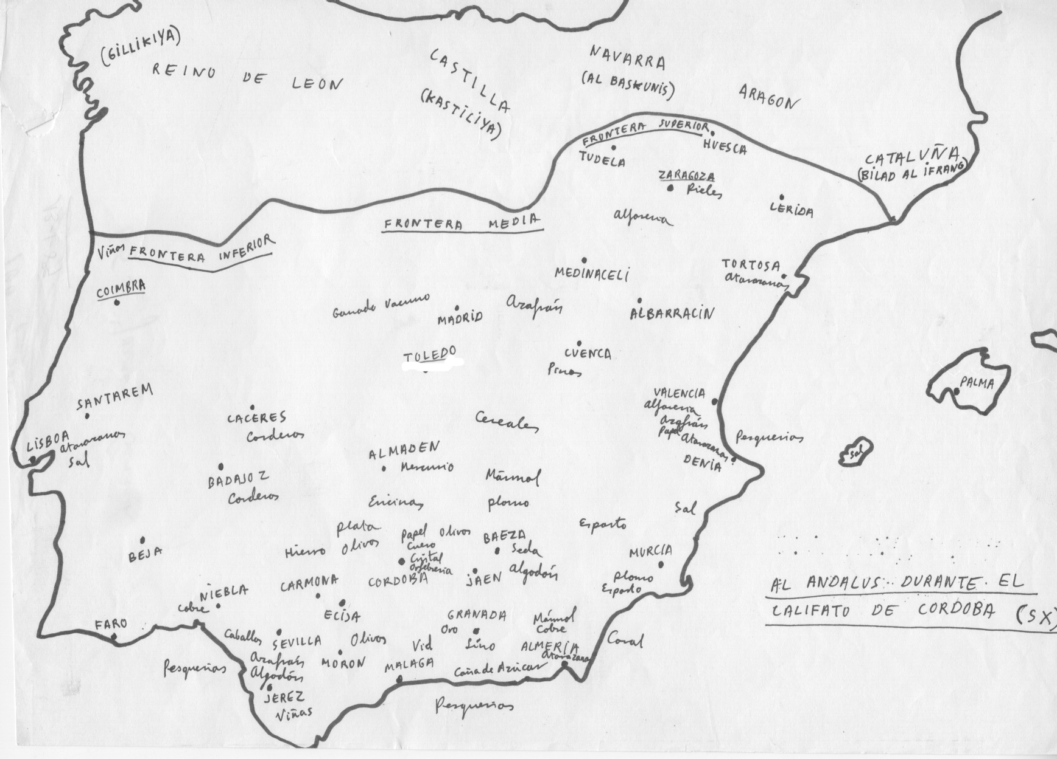
Segunda etapa: SXI-SXV.
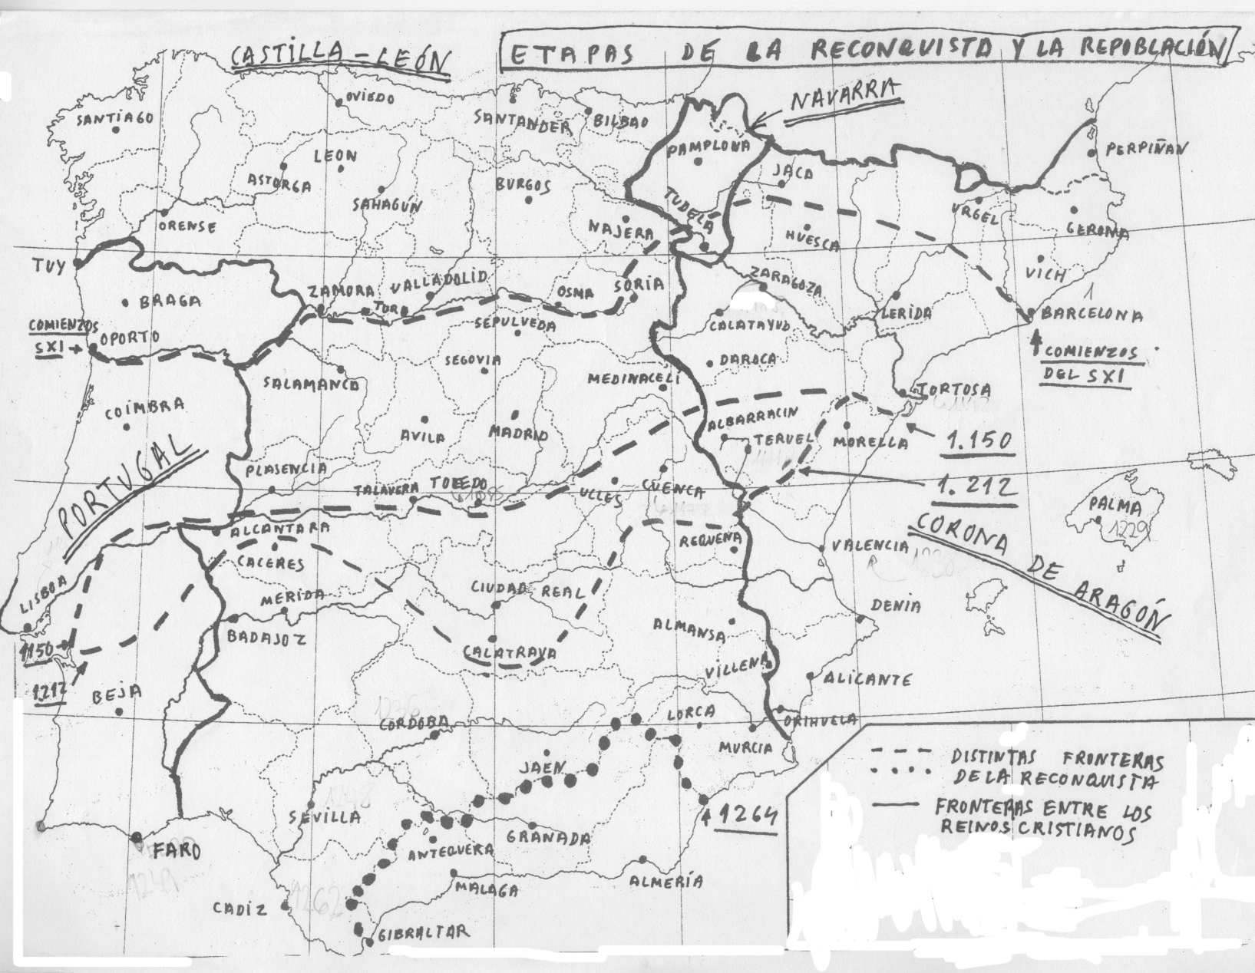
Durante estos cinco siglos Al Andalus experimenta una situación de inferioridad política y militar con respecto a los reinos cristianos, lo que conduce un progresivo proceso de pérdidas territoriales hasta culminar en la reconquista del reino de Granada (1.492). Esta situación empieza en el SXI tras la descomposición del Califato: en su lugar surgen numerosos reinos taifas, independientes y frecuentemente enfrentados entre sí, que ya no tendrán fuerza suficiente frente a la creciente superioridad militar de los estados cristianos. Esto conduce al comienzo de la reconquista (progresivo avance de la frontera hacia el S.). El empuje reconquistador será detenido momentáneamente gracias a refuerzos que llegan desde el N. de África en etapas diversas: invasión de los Almorávides (1.086) y de los Almohades (1.146). Estos pueblos logran sucesivamente imponer su dominio a los musulmanes de Al Andalus y paralizar el proceso reconquistador por unos años, pero nunca lograrán detenerlo definitivamente. A comienzos del SXIII (batalla de las Navas de Tolosa, 1.212) se desploma definitivamente el estado almohade (su capital era Sevilla) y el proceso reconquistador alcanza una intensidad mayor que nunca (en los 50 años siguientes son reconquistados el S. de Portugal, Extremadura, el valle del Guadalquivir, Murcia, el territorio valenciano y las Baleares). Sin embargo, a partir de 1.264 la reconquista se paralizará durante más de dos siglos por causas diversas (conflictos internos dentro del reino de Castilla-León, guerras entre los distintos reinos cristianos, etc) y durante este periodo sobrevive como único territorio musulmán el reino nazarí de Granada hasta que al final del SXV los Reyes Católicos consiguen derrotarlo (guerra de Granada, 1.482-1.492).

Con respecto a los reinos cristianos, en este largo periodo se desarrollan simultáneamente diversos procesos:
1. La reconquista y la repoblación de los territorios que se van ganando progresivamente a los musulmanes.
2. La consolidación de 4 distintos estados cristianos con una personalidad específica: Portugal, Castilla-León, Navarra y la Corona de Aragón.
3. La implantación del sistema económico y social feudal en su plenitud.
1. La reconquista y la repoblación son dos procesos correlativos: conforme la frontera avanza hacia el S. es necesario llevar a los territorios recién conquistados nuevos pobladores para defenderlos y explotarlos económicamente. La reconquista es una empresa de carácter militar y la repoblación es de carácter demográfico y económico (hay que tener en cuenta que en los siglos de mayor intensidad reconquistadora, XI-XIII, se produce un importante aumento de la población la cual necesita nuevas tierras para poder vivir).
El proceso reconquistador se desarrolla con mayor o menor intensidad según la resistencia que presentan los musulmanes (es más rápido en las zonas menos pobladas de la Meseta y del O. de la Península Ibérica y más lento en el valle del Ebro, territorio mediterráneo y Andalucía) y se lleva a cabo de acuerdo con la capacidad militar con que cuenta cada uno de los diversos reinos cristianos: a veces compiten entre sí por los mismos territorios que arrebatan a los musulmanes, pero en otros casos llegan a acuerdos previos para repartirse las zonas de expansión (tal es el caso del reino de Castilla y la Corona de Aragón, que establecen sucesivos pactos entre sí: Tudillén, Cazola, Almizra..).
Este proceso se desarrolla básicamente a lo largo de dos siglos: de mediados del SXI a mediados del SXIII (y es especialmente intenso en la primera mitad del XIII): a lo largo de este periodo (a pesar de las interrupciones que suponen la llegada sucesiva de Almorávides y Almohades) la frontera se desplaza desde la línea del Duero y del Pre-Pirineo (Oporto-Barcelona) hasta el límite de los Sistemas Béticos. Hacia 1.264 Portugal, Navarra y la Corona de Aragón han terminado ya la reconquista. Sin embargo, a partir de este momento se paraliza la reconquista: durante más de dos siglos la frontera entre Castilla-León y Granada apenas sufre modificaciones territoriales. Esto se explica porque durante los SXIV y XV Castilla-León atraviesa por sucesivas conflictos internos (guerras civiles, enfrentamientos entre el rey y la nobleza) y externos (guerras con Portugal y la Corona de Aragón) y, por su parte, Granada le paga puntualmente parias (elevadas cantidades de oro) a cambio de no ser atacada. Pero a finales del SXV, cuando Granada ya no pueda seguir pagando y Castilla recupere la energía suficiente bajo el reinado de los Reyes Católicos, se pondrá fin a la última fase del proceso reconquistador con la guerra de Granada (1.482-92).
También la repoblación de los territorios que se van conquistando se realizará de formas diversas según momentos y lugares.
En lo que respecta a la actitud que se adopta con respecto a la población musulmana, los reyes de Portugal y de Castilla-León tienden a expulsarlos masivamente de los territorios que habitaban, mientras que los de la Corona de Aragón se muestran más tolerantes: permiten que se queden en sus territorios y que conserven sus religión, sus leyes y sus costumbres siempre que se sometan a las nuevas autoridades cristianas (a esta población musulmana que tras la reconquista viva en territorio cristiano se le llamará en lo sucesivo con el nombre de mudéjares). Esto supondrá que en muchos territorios Aragón y de Valencia las influencias económicas (sistemas de cultivo, artesanía…), culturales y artísticas de los musulmanes hayan llegado con gran fuerza hasta hoy.
Con respecto a los territorios reconquistados, también se desarrollan políticas muy diversas. Los reyes tienden a quedarse para sí las principales ciudades, y cuando lo consideran conveniente fundan ciudades nuevas (Ciudad Real, Villa Real..). Todos estos territorios en los que el rey es el nuevo señor natural serán llamados tierras de realengo. A los reyes les interesa que estos territorios recién reconquistados estén bien defendidos y explotados y, por eso promueven que se instalen en ellos repobladores que tengan alicientes suficientes a cambio de vivir en una zona fronteriza y peligrosa. Por ello conceden a sus ciudades, y a sus ciudadanos o burgueses, amplios derechos y libertades de todo tipo (fueros) que les permiten disfrutar colectivamente de los bienes comunales, tener un amplio nivel de autogobierno, etc.
Pero la mayor parte de los territorios reconquistados son entregados por los reyes, como recompensa por el apoyo recibido durante la reconquista, a la nobleza y a la Iglesia (órdenes religiosas, órdenes militares, obispos…). Estas serán las llamadas tierras de señorío laico (caso de la nobleza) y eclesiástico (caso de la Iglesia). Estos señoríos serán grandes latifundios, y tanto la nobleza como la Iglesia se comportarán de la misma forma a la hora de explotarlos: imponen a los repobladores unas condiciones (de tipo feudal) mucho más duras que las que gozan los habitantes de las tierras de realengo. La mayor parte de estas grandes propiedades señoriales surgirán en la zona del S. del Tajo durante los SXII y XIII. Esto es el origen del sistema latifundista que, en los territorios de Extremadura, La Mancha, valle del Guadalquivir y S. de Portugal, ha sobrevivido hasta nuestros días.

2. El mapa político de los estados cristianos cambia considerablemente: si en el periodo anterior los 4 estados cristianos existentes eran Asturias-León, Navarra, Aragón y Cataluña, en el SXII nace Portugal (independizándose del reino astur-leonés) y, por otra parte, Aragón y Cataluña se federan dando lugar a la Corona de Aragón. Así pues los distintos reinos cristianos experimentarán una evolución peculiar desde el SXI hasta el SXV marcada tanto por la expansión territorial a costa de los musulmanes como por los enfrentamientos entre ellos mismos. Son los siguientes:
. Portugal. Se independiza del reino de Castilla-León a mediados del SXII (1.143) y durante los decenios siguientes se expansiona territorialmente (en competencia con Castilla-León) hacia el S., y ya a mitad del SXIII finaliza su proceso reconquistador. A partir de este momento Portugal buscará expansionarse en la única dirección posible: hacia el Atlántico. Esto conduce a la ocupación de las islas Azores y Madeira (SXIV) y a la exploración de toda la costa occidental de África (SXV) con el fin de encontrar una ruta marítima que permitiera llegar directamente a la India, para poder hacerse con el comercio de las especies, la seda.. (esta empresa culminó con éxito en 1.498 cuando Vasco de Gama logró llegar a la India). Durante todos estos siglos la rivalidad con Castilla-León será una constante.
. Castilla-León. El antiguo reino astur-leonés se convierte ahora en el reino de Castilla-León (desde comienzos del SXIII Castilla y León, tras un periodo de separación, serán ya en lo sucesivo un único reino). Este es el reino cristiano más extenso, más poblado y el que más se beneficia territorialmente del proceso reconquistador. Sus reyes, por considerarse descendientes de la lejana monarquía visigoda, estiman que su poder es más legítimo que el de los demás reyes de la Península Ibérica. Esto explica los conflictos con Portugal, Navarra y la Corona de Aragón, con resultados muy desiguales: en el SXIII Navarra pierde definitivamente el País Vasco en beneficio del reino castellano-leonés, en el SXIV hay guerras tanto con Portugal como con la Corona de Aragón, en el SXV rivaliza con éxito con Portugal en la expansión atlántica (conquista de las Islas Canarias). Sin embargo, a nivel interno, los SXIV y XV son de constante inestabilidad: son frecuentes los enfrentamientos entre la poderosa nobleza castellana y el rey (el poder real tiende a salir debilitado en ellos).
. Navarra. Este reino apenas logra beneficiarse territorialmente con la reconquista. Es el más débil, pequeño y menos poblado, y no tiene salida al mar. Todo ello explica una constante situación de inferioridad con respecto a sus tres poderosos vecinos: Castilla-León, la Corona de Aragón y Francia.
. La Corona de Aragón. Surge en la primera mitad del SXII como una monarquía federal: en 1.137 se casan el conde de Barcelona (Ramón Berenguer IV) y la reina de Aragón (Petronila), por lo que en lo sucesivo Cataluña y Aragón tendrán en común la figura del rey, pero cada uno de estos estados seguirá conservando sus propias leyes (fueros), autoridades, instituciones (cortes), moneda, etc. En el SXIII Jaime I reconquista las Baleares y el territorio valenciano, con lo que se acaba también el proceso reconquistador. La repoblación de estos territorios se hará de forma diferente: las Baleares serán repobladas con gente procedente de Cataluña, pero en los territorios valencianos los repobladores serán tanto catalanes como aragoneses: los primeros tienden a establecerse en la zona costera y los segundos en el interior (esto dará lugar a la actual división lingüística de zonas catalano parlantes y castellano parlantes). Jaime I, además, decide que los territorios recién reconquistados en Valencia tengan fueros y cortes, lo cual supone tener una personalidad política diferenciada de Aragón y Cataluña: el Reino de Valencia. A partir de ahora la Corona de Aragón estará integrada ya por tres estados en in mismo plano de igualdad.
Como ya no tiene más territorios que reconquistar, durante los SXIV y XV la Corona de Aragón se lanza hacia una expansión marítima por el Mediterráneo (rivalizando frecuentemente con Francia); esto le lleva a dominar, además de las Baleares, Cerdeña, Sicilia, Atenas…
A comienzos del SXV la Corona de Aragón sufre una importante crisis política: muere sin sucesor el rey Martín el Humano (el último descendiente directo de la dinastía fundada por Ramón Berenguer IV y Petronila) y esto pudo producir la disgregación de Aragón, Cataluña y Valencia. Para evitar esto, en el Compromiso de Caspe (1.412) los representantes de estos tres estados decidieron buscar un nuevo rey entre diversos candidatos. El escogido fue Fernando de Antequera, que era miembro de la familia real de Castilla-León (los Trastamara).
A partir de ahora los reyes castellano-leoneses y los de la Corona de Aragón serán parientes lejanos. El matrimonio en 1.469 de dos de ellos, Isabel de Castilla y Fernando de Aragón (los Reyes Católicos), conducirá a una monarquía federal mucho más amplia territorialmente: el futuro heredero de ambos sería el rey (o reina) de todos los territorios.

3. En lo que respecta al aspecto socio-económico todos los reinos cristianos tendrán unas características semejantes. El sistema social se caracteriza por sus fuertes diferencias sociales, étnicas y religiosas. En una época predominantemente rural como ésta, los grandes terratenientes (la nobleza y la Iglesia) tienen el poder económico y político, el rey (en el fondo es un noble más) tiene unos poderes muy limitados (solo puede ejercer su autoridad auténticamente en sus tierras de realengo), pero aspira a aumentarlos. La burguesía es una clase social incipiente, pero cada vez más poderoso y culto (se dedica al comercio, a la manufactura artesanal, a las actividades financieras), se desarrolla principalmente en las ciudades de realengo; en su seno hay grandes desigualdades entre los sectores del patriciado urbano (grandes comerciantes, maestros de los gremios, prestamistas..) y los de la menestralía (pequeños artesanos, asalariados,..). La minoría judía es un sector predominantemente burgués, pero vive en una situación que oscila entre la tolerancia y las persecuciones (aquellos judíos que decidan convertirse al cristianismo serán conocidos en lo sucesivo como conversos o cristianos nuevos) . La mayor parte de la sociedad es la población campesina que, en su mayor parte vive en condiciones de vasallaje o servidumbre (especialmente la minoría compuesta por los mudéjares).
En el aspecto político la monarquía tiende a apoyarse en la burguesía para intentar acrecentar progresivamente su poder. Esto explica la aparición de las Cortes en cada reino. Son una institución donde están representadas la nobleza, la Iglesia y la burguesía de las principales ciudades. El rey las convoca cuando cree conveniente, con el fin de recaudar dinero de la burguesía (la nobleza y la Iglesia tienen el privilegio de no pagar impuestos). A cambio de ello en las Cortes se debate y se legisla sobre asuntos diversos, y los acuerdos adoptados obligan al rey a su cumplimiento en lo sucesivo. En la Corona de Aragón cada uno de los tres estados tiene sus propias Cortes y en ellos nacerá la Generalitat o Diputación Permanente, cuya misión es representarlas en los periodos en que no están convocadas y velar por que el rey cumpla los acuerdos adoptados en ellas.
Sin embargo lo más esencial de estos siglos es que el sistema feudal de propiedad de la tierra alcanza su plenitud (y con escasas modificaciones perduraría hasta la revolución burguesa del SXIX). Sus característica principal consiste en que en las grandes propiedades señoriales (bien sean de la nobleza, de la Iglesia o del rey) el señor feudal tiene unos derechos tanto sobre la tierra como sobre las personas (vasallos o siervos) que viven en ella: una parte de las tierras son la “reserva señorial” y todo lo que se produce en ellas pertenece al señor, pero otra parte son los “mansos o solares” que el señor entrega a los vasallos para que las cultiven y vivan en ellas a cambio de someterse a obligaciones muy diversas. Estas obligaciones, o derechos señoriales, pueden ser algo diferentes según épocas y lugares:
a) Derechos jurisdiccionales. Los detenta el señor porque es la autoridad natural de todos los que viven en el señorío. Los principales son:
. Impartición de justicia civil y criminal e imposición de castigos y multas
. Nombramiento de las autoridades y cargos municipales,
. Monopolios o derechos privativos sobre toda una serie de instalaciones (molinos, hornos, tiendas, fraguas, etc.). Esto supone que los vasallos tienen que utilizarlas obligatoriamente al precio que la autoridad señorial establezca.
. Derechos exclusivos: está prohibido cazar, pescar, coger leña en los bosques, pastar en los prados, etc. a no ser que los vasallos paguen a cambio.
. Trabajos personales gratuitos: los vasallos deben estar siempre a disposición de trabajar en diversas actividades tales como el cultivo de la reserva señorial, construcciones y reparaciones de edificios (el castillo, la iglesia…)
. El diezmo: la décima parte de lo que el vasallo cosecha en su “manso” lo debe entregar a la Iglesia (sin embargo muchos nobles suelen quedarse con una parte).
. La servidumbre: en muchos casos el vasallo (siervo de la gleba) no tiene libertad para abandonar el señorío si no paga a cambio.
. Derechos diversos sobre distintos ámbitos de la vida privada de los vasallos: el señor puede conceder o negar permisos para que puedan casarse, heredar, etc., entre ellos está el derecho de “pernada” por el cual el señor puede pasar la primera noche con la esposa del vasallo cuando este se casa
. Obsequios diversos: los vasallos deben hacer regalos a su señor en fechas determinadas así como alimentarlo (a él y su séquito) cuando va de visita o de caza.
b) Derechos territoriales. Los detenta el señor porque es el dueño de la tierra que entrega al vasallo (“manso”) para que viva de ella. Se establece así una relación de larga duración entre señor-vasallo (y sus respectivos descendientes) en la que ambas partes tienen unos ciertos derechos sobre la tierra: si bien el señor tiene el llamado “dominio eminente” (reconocimiento de que es el propietario), el vasallo tiene el “dominio útil” que consiste en el derecho a vivir en ella y de ella indefinidamente y a legar a sus descendieres este derecho y las diversas obligaciones que ello conlleva. Estas obligaciones consisten en la entrega al señor de una parte de lo que la tierra produce, bien sea en especie (la partición) o/y en dinero (la renta). Con lo que le quede para él, el vasallo debe sobrevivir y pagarle al señor, además, los derechos jurisdiccionales antes mencionados.
Así pues el vasallo, aunque tiene numerosas obligaciones, posee unos ciertos derechos en el sistema feudal: no puede ser expulsado de la tierra (la condición de vasallo, para bien y para mal se hereda de padres a hijos) y tiene un aliciente para trabajar, invertir y producir. (No es de extrañar que después de varias generaciones los vasallos se consideren cada vez más con derecho a la propiedad de la tierra y que en el SXIX, cuando acabe el feudalismo planteen esta exigencia. Otra cosa es que las nuevas autoridades de tipo capitalista la reconozcan).

Por todo esto se comprende que este sistema económico-social sea propenso a numerosos conflictos de todo tipo: levantamientos campesinos contra los señores feudales, luchas en las ciudades entre la burguesía más rica y la más pobre, persecuciones contra la minoría judía, revueltas de la nobleza contra el poder del rey, etc.

DOCUMENTOS HISTÓRICOS. AL ANDALUS

1. Tolerancia de los musulmanes con la población hispanovisigoda. El pacto de Teodomiro

En nombre de Allah, el misericordioso, el compasivo. Este es el escrito de Abd al Aziz ibn Muza para Teodomiro: Ya que se ha sometido a la paz, que tenga el pacto de Allah y su confirmación y que no se le retrasen sus noticias y sus enviados, y que tiene la protección de Allah y de su profeta de que no se le impondrá a nadie sobre él ni se rebajará a nadie de sus compañeros para mal; que no serán cautivados y que no se separará entre ellos y sus mujeres y sus hijos; que no se quemarán sus iglesias y no se les forzará en creencias religiosas; y que su paz es sobre siete ciudades: Orihuela, Lorca, Mula, Bigastro, Alicante, Ojós y Elche; y que no deje de cumplir lo pactado y que no deshaga lo acordado y que se cumpla lo que le hemos impuesto y lo que le hemos obligado a cumplir; que no nos oculte noticias que sepa, y que él y sus compañeros tienen el impuesto de las parias que son: para el hombre libre un dinar, cuatro almudes de trigo, cuatro de cebada, cuatro medidas de vinagre, una medida de miel y una de aceite; y para todos los esclavos la mitad de esto.

2. Los esclavos en el mundo islámico

Se ha hablado mucho de las razas, estampas y naturaleza de los esclavos, de lo que conviene a cada clase, haciendo toda suerte de discursos sobre el particular, Dicen que la esclava bereber es ideal para proporcionar voluptuosidad, la rumiyya para el cuidado del dinero y la alacena, la turca para engendrar hijos valerosos la etíope para amamantar, la mequense para el canto, la medinense por su elegancia y la iraquí por lo incitante y coqueta.
En cuanto a los varones, el hindú y el nubio son apreciados como guardianes de las personas y bienes, el etíope y el armenio para el trabajo y el servicio, produciendo beneficios a su dueño, el turco y el eslavo para la guerra y cuanto requiera valor.
Las bereberes son de natural obedientes, las más diligentes se destinan al trabajo, las más sanas a la procreación y el placer y las más bonitas para engendrar; les siguen las yemeníes a quienes se parecen las árabes. Los nubios suelen ser de natural obedientes a sus amos como si hubieran sido creados para la esclavitud, pero son ladrones y poco fiar. Los hindúes no soportan la humillación, cometen los mayores crímenes y se mueren facilidad. Las etíopes tienen la naturaleza más dura que Allah haya creado y son más sufridas para las fatigas, pero les hieden las axilas, lo cual generalmente impide que se las tome. Las armenias son bellas, avaras y poco dóciles al hombre.

3. Autoproclamción de Abderramán III como califa

En el nombre de Allah clemente y misericordioso. Bendiga Allah a nuestro honrado profeta Mahoma. Los mas dignos de reivindicar enteramente su derecho y los más merecedores de completar enteramente su fortuna y de revestirse de las mercedes con que Allah altísimo los ha revestido somos Nosotros por cuanto Allah altísimo nos ha favorecido con ello ha mostrado su preferencia con Nosotros, ha elevado nuestra autoridad hasta ese punto, nos ha permitido obtenerlo con nuestro esfuerzo, nos ha facilitado lograrlo con nuestro gobierno ha extendido nuestra fama por el mundo, ha ensalzado nuestra autoridad por las tierras, ha hecho que la esperanza de los mundos estuviera pendiente de nosotros, ha dispuesto que los extraviados a nosotros volvieran y que nuestros súbditos se regocijen por verse a la sombra de nuestro gobierno (Todo ello por la voluntad de Allah, loado sea Allah, otorgador de los beneficios ... pues él merece la máxima loa por la gracia que nos ha concedido). En consecuencia, hemos decidido que se nos llame con el título de Príncipe de los Creyentes y que en las cartas, tanto las que expidamos como las que recibamos, se nos dé dicho título puesto que todo el que lo usa fuera de nosotros se lo apropia indebidamente, es un intruso en él, y se arroga una denominación que no merece. Además hemos comprendido que seguir sin usar este título que se nos debe, es hacer decaer un derecho que tenemos y dejarse perder una designación firme. Ordena, por tanto, al predicador de tu jurisdicción que emplee dicho título y úsalo tú de ahora en adelante cuando nos escribas. Si Allah quiere.

4. La superioridad de Abderramán III respecto a los cristianos. Ordoño IV visita Córdoba

Soy el esclavo del Príncipe de los Creyentes, mi señor y dueño, y vengo a implorar su favor, a contemplar su majestad y a situarme a mi y a mi pueblo bajo su protección. Tenga a bien concederme su poderoso patrocinio y consienta recibirme entre el número de sus esclavos.

BEN HAYYAM, Muqtabas.

DOCUMENTOS HISTÓRICOS. REINOS CRISTIANOS

5. Ejemplo de actitud tolerante hacia los musulmanes de los territorios reconquistados

Pactos que se otorgaron entre Alfonso I el batallador y los moros de Tudela.

Esta es la carta que hizo el rey emperador (rex imperator) Alfonso, hijo del Rey Sancho con el alcalde de Tudela, con sus tenientes, con sus repartidores de contribuciones y con los moros de Tudela...
Confirmo a aquellos alcaldes y alfaquíes en sus alfaquías y a los alguaciles en sus alguacilías. y que los moros permanezcan en sus casas que tienen dentro por un año, pasado el año que salgan a sus barrios de afuera con sus bienes muebles y con sus mujeres y sus hijos.
Que tengan en sus manos la mezquita mayor hasta su salida. Y que permanezcan en sus heredades en Tudela y en aquellas que tuvieren fuera, y que puedan vender o empeñar sus heredades, sin que nadie lo impida.
Y quien quiera salir o marchar de Tudela o de tierra de moros o a otra tierra, sea libre y vaya seguro con sus mujeres e hijos, y con todo su haber por tierra o agua, a cualquier hora de día o de noche.
Y que los juicios y pleitos estén en manos de su alcadí y de sus alguaciles, como lo fué en tiempo de moros. Y si un moro tuviera juicio con un cristiano o un cristiano con moro, dé juicio al moro el alcadí según su costumbre y el alcaide de los cristianos al cristiano según fuero. Y ningún cristiano haga fuerza a moro alguno en contra de su ley. Y si tuviese sospecha de algún moro sobre robo o fornicación, o sobre cualquier otra causa que necesitare justicia, no tome testimonio sobre aquel sino de moros fieles, y no de cristiano.
Y que no se obligue por la fuerza a ningún moro a ir en hueste contra moros ni contra cristianos. Y no entre ningún cristiano en casa de moros ni, en su huerto por la fuerza. Y que no se ponga a ningún moro tributo ni por él ni por su bestia. Y que tengan sus alcaldes como tenían en tiempos de moros.
Y que no entren en Tudela sino 5 cristianos mercaderes, y que se instalen en las alhóndigas. Y que el ganado de los moros vaya tranquilamente por aquellas tierras del Rey con seguridad.
Y cuando los moros hayan poblado los barrios de fuera, los cristianos no prohiban a los moros ir por Tudela y transitar por el puente hacia sus heredades. Y nadie impida a los moros llevar sus armas. Y si los almorávides hacen algún cambio sobre los mozárabes, que los cristianos no se vuelvan contra los moros de Tudela. Y que ningún cristiano consienta a judío que compre a un moro por cautivo....”

Hecha esta carta en la Era MCLIII en Puyo de Sanz en el mes de Marzo.

6. Fuero de Cuenca (1.177)

En primer lugar doy y concedo a todos los habitantes de la ciudad de Cuenca y a sus sucesores, Cuenca con todos sus términos, es decir, con sus montes, fuentes, pastos, ríos, salinas y minas de plata, hierro o de cualquier otro metal.
Si un vecino de la ciudad encuentra a un forastero cazando en el término de Cuenca con aves de caza, perros, redes, ballestas; o pescando, cortando madera, haciendo leña, cogiendo sal, hierro u otro metal, o robando halcones, captúrelo y quede preso hasta que se redima mediante dinero.
Si un forastero hiere o mata a un vecino en defensa propia, pague la pena del delito que haya cometido, con arreglo al fuero de Cuenca. Pero si es un vecino el que en defensa de este derecho, hiere o mata a algún forastero, no tenga por esto pena alguna.
Mando que si, entran a pacer en los pastos de Cuenca ovejas, mulos o vacas, el Concejo se quede con la quinta parte de ellos y los eche de todo el término de Cuenca sin pena alguna.
Todas las poblaciones que se hagan en vuestro término o contra la voluntad del Concejo, no sean estables; más bien, el Concejo destrúyalas sin pena alguna.
Cualquiera que posea una casa en la ciudad y la tenga habitada, está exento de tributo. Así pues, no tribute por ninguna otra cosa, más que por las murallas de vuestra ciudad y por los adarves y atalayas de vuestro término. Pero el caballero que tenga en su casa de la ciudad un caballo que valga 50 mencales para arriba, no tribute por las murallas ni por las atalayas ni por otras cosas a perpetuidad.
Concedo también a todos los pobladores esta prerrogativa: que cualquiera que venga a vivir a Cuenca, sea de la condición que sea, esto es, cristiano, moro, judío, libre o siervo, venga con seguridad y no responda ante nadie por razón de enemistad, deuda, fianza, herencia, rnayordomía, merindad ni de cualquiera otra cosa que haya hecho antes de la conquista de Cuenca. Pero si el que haya tenido un enemigo antes de la conquista de Cuenca, viene a vivir a ella y encuentra aquí a su enemigo, ambos designen fiadores de salvo, según el fuero de Cuenca, para que queden en paz. El que no quiera dar fiadores, salga de la ciudad e incluso de su término.
Todo hombre de otra villa que cometa un homicidio en Cuenca, sea despeñado y no le valgan ni iglesia, ni palacio, ni monasterio, aunque el muerto sea enemigo suyo antes o después de la conquista de Cuenca.
Os concedo también que el Concejo de Cuenca no vaya en hueste más que hasta sus fronteras con el rey, y no con otros.
Os concedo también, para beneficio y honra de la ciudad, ferias que comiencen ocho días antes de la fiesta de Pentecostés y duren hasta ocho días después de dicha fiesta.
A todo el que venga a Cuenca con mercancías, sea cristiano, judío o moro, que nadie le tome prendas, salvo que sea deudor o fiador. El que se lo impida o le cause algún daño, pague 1.000 maravedís de multa para la parte del Rey, y al demandante el doble del daño que haya hecho. Si no tiene con qué pagar, sea ahorcado. Si alguno mata, sea enterrado vivo debajo del muerto. Si hiere, córtesele la mano.
Cualquiera que deba ser alcaide de Cuenca, antes que perciba algunas rentas de esta ciudad, entregue su casa con prendas al Concejo como garantía, y recíbala el juez. Si el Alcaide o algún colaborador suyo dañan o castigan a alguien, el juez tome prendas en aquella casa hasta que el querellante obtenga su derecho, con arreglo al fuero de Cuenca. Si el alcaide no quiere entregar su casa con prendas como garantía, no sea aceptado por el Concejo, ni perciba rentas de la ciudad.

7. La carta puebla de Lérida (1.150)

Sea conocido de todos los hombres que yo Ramón [Berenguer IV], conde de Barcelona, príncipe de Aragón y marqués de Lérida y Tortosa, y yo Ermengol, conde de Urgell, que poseo a Lérida de manos del conde de Barcelona, damos a vosotros todos los pobladores y habitantes o residentes en la ciudad de Lérida, así presentes como futuros, las casas y patios y huertos y fincas, y toda la ciudad de Lérida, así construida como destruida, dentro y fuera de los muros para que en ella habitéis y la pobléis y edifiquéis casas. También os damos todo el territorio de la ciudad de Lérida, así cultivado como yermo, con todos sus términos y pertenencias y todas sus entradas y salidas para que allí tengáis vuestras casas y heredades [...]. Os damos también los prados y pastos, fuentes y aguas, bosques y leñas, y la caza, el llano y el monte para todos vuestros usos y apacentar y conducir todos vuestros rebaños. Os concedemos también a todos que, en lo sucesivo, no paguéis en la ciudad de Lérida y su término lezda [1] ni ningún usatge [2] y que ninguna persona a ello os requiera perpetuamente. [...] Y que en lo sucesivo seáis francos, libres y seguros con todas vuestras posesiones y heredades sin otra retención que aquí no hacemos, salvas la fidelidad y recta justicia solamente que aquí nos reservamos, las cuales fidelidad y justicia tendréis y observaréis así, tal y como se halla escrito y constituido a continuación. Primero el modo de instituir y observar la justicia es éste.
Si alguno desenvainase el cuchillo o espada o lanza contra otro amenazándole o irritándole, o entregue a la curia 60 sueldos o pierda la mano. El que prendiese a un ladrón robando su propiedad reténgale hasta que recupere sus bienes y luego entréguenlo a la justicia de la curia. [...] Empero en todas las injurias y en todos los perjuicios que ocurrieren entre los habitantes de Lérida, los prohombres de Lérida, tengan facultad para pacificarlas y componerlas si quisiesen antes de que de ellas se adujere querella ante la curia. [...]
Y nos, los prescritos condes de Barcelona y de Urgel, convenimos con vosotros todos los habitantes de Lérida en mantener firmemente y cumplir de buena fe todo lo arriba escrito [...].
E igualmente nosotros, todos los pobladores y residentes en la ciudad de Lérida, de mano mayor y menor, convenimos con vosotros nuestros señores Ramón, conde de Barcelona, y Armengol, conde de Urgel, que de este día en adelante os seremos fieles en todos vuestros derechos y justicias.

(1) Impuesto de tránsito y sobre la venta de mercancías.
(2) Derecho catalán.

8. Concesión de un señorío a la Orden de Santiago

En el nombre de nuestro Señor Jesucristo, Amén. Es asunto de los católicos Reyes el apreciar a las personas religiosas, venerarlas y donarles riquezas con esplendidez (Sobre todo a aquellos que, apartados de las viles concupiscencias .mundanas, tomaron el santo propósito de luchar constantemente en defensa de la Cristiandad contra los enemigos de la Cruz) por este motivo mencionado, yo Fernando, rey de las Españas por la gracia de Dios, junto con mi esposa doña Urraca y mi hijo el rey Alfonso, doy a Dios y a vos, D. Pedro Fernández maestre de la Orden de Santiago, y a todos vuestros sucesores....Alconchel, es decir, el castillo a el que está junto a Badallocio, situado en lugar muy apropiado para luchar contra los enemigos de Cristo. Hago esta donación por mí y por mis sucesores y para que desde este día vos y todos vuestros sucesores poseáis el castillo de Alconchel con todas sus pertenencias adyacentes: montes, pastos, ríos.....
Si alguien, tanto de nuestra estirpe como de ajena, intentara contravenir este escrito de nuestra voluntad, incurra en la ira de Dios omnipotente y sea condenado al infierno junto con Judas, traidor del Señor. Y firmo este escrito para que esto permanezca perpetuamente.
Hecha la carta en Coruña, en el año 1209 de la Era, reinando D. Fernando en León, Galicia, Asturias, y Extremadura, junto con su esposa la reina Dª. Urraca.
Yo, D. Fernando, rey de las Españas, esta carta que mandé escribir rubrico personalmente, y confirmo.
Pedro, obispo de Compostela. Juan, obispo de Lugo. Adán, obispo de Orense. Juan, obispo de León. Fernando, obispo de Astorga.
Gundisalvo, obispo de Oviedo. Esteban, obispo de Zamora. El Conde Ugellense, mayordomo real y señor de Limia y Turón. Gome Gómez, teniente de Trastamara. Fernando Rodrigo, teniente de León.
Gutierro Rodrigo, confirma. Fernando Ponce, confirma.
Pero de Ponte Canciller, notifica la confirmación.

9. Donación de un señorío a un noble

D. Enrique, por la gracia de Dios rey de Castilla, de Toledo, de León, de Galicia, de Sevilla, de Córdoba, de Murcia, de Jaén, de Algarve, de Algeciras y señor de Molina, por hacer bien y merced a vos d. García Álvarez de Toledo…… os damos y otorgamos, en donación pura y no revocable y por derecho de heredad por siempre jamás, las villas de Piedrahita y el Barco y de Almirán …. y la villa de Oropesa…, y os las damos con todos sus términos poblados y por poblar, y con todas las rentas…. derechos, casas, posesiones, heredades, hornos, molinos, pesqueras, montes y árboles, prados y dehesas, hierbas y pastos, aguas corrientes y estancadas, ferias, mercados y plazas, y con la justicia civil y criminal … de las dichas villas y lugares.

10. Contrato de vasallaje

Sea sabido por todos, tanto presentes como futuros, que yo, Miguel, por la gracia de Dios abad de la iglesia de Oña y el convento de dicho lugar os damos y concedemos a vos, Pedro de Oride, toda la hacienda que tenemos en las Navas para que la poseáis en nombre del monasterio de Oña, o sea: tierra, viñas, panales, casas, árboles, aguas, dehesas y todas las cosas que allí poseemos. Os las damos por todo el tiempo que viváis para que las poseáis. Todas estas cosas os las concedemos bajo la condición de que anualmente nos entreguéis en censo 100 tabladas de pan para ser medidas en Oña, la mitad del trigo y de la cebada por la fiesta de S. Martín, y 20 morabetinos por la fiesta de los Santos Inocentes; de que paguéis todo esto en Oña sin disminución alguna; de que cultivéis la hacienda y las viñas en su debido tiempo; de que habitéis las casas mejorándolas, y si acaso se derrumbasen o quemasen que las edifiquéis de nuevo; y de que no tengáis potestad de vender ni empeñar ni alienar ni transferir a otro dueño estas cosas que ahora os concedemos, excepto bajo nuestra licencia y consentimiento. Y si por lo que sea, dichos censos no los pagáis en los plazos determinados, que todo lo que os damos nos lo devolváis, y que la hacienda y las demás cosas que allí en nuestro nombre poseáis sin ningún contratiempo reviertan al monasterio de Oña….

11. La sociedad estamental

El orden eclesiástico no compone sino un solo cuerpo. En cambio la sociedad está dividida en tres órdenes. Aparte del ya citado, la ley reconoce otras dos condiciones: el noble y el siervo, que no se rigen por la misma ley. Los nobles son los guerreros, los protectores de las iglesias. Defienden a todo el pueblo, a los grandes lo mismo que a los pequeños y al mismo tiempo se protegen a ellos mismos. La otra clase es la de los siervos. Esta raza de desgraciados no posee nada sin sufrimiento. Provisiones y vestidos son suministradas a todos por ellos, pues los hombres libres no pueden valerse sin ellos. Así pues la ciudad de Dios, que es tenida como una, en realidad es triple: unos rezan (oratores), otros luchan (bellatores) y otros trabajan (laboratores}. Los tres órdenes viven juntos y no sufrirán una separación. Los servicios de cada uno de estos órdenes permite los trabajos de los otros dos. Y cada uno a su vez presta apoyo a los demás. Mientras esta ley ha estado en vigor, el mundo ha estado en paz. Pero ahora las leyes se debilitan y toda paz desaparece. Cambian las costumbres de los hombres y cambia también la división de la sociedad.

ADALBERÓN (998)

12. Las epidemias

En el año 1.357, después de la guerra del rey D. Pedro de Castilla, todos los vecinos y habitantes de las ciudades, villas, lugares y alquerías, tanto del brazo eclesiástico como militar, fueron contados en la villa de Castellón de la Plana y habían 1.110 focs. Después, a causa de muertes y enfermedades en el año 1.383 murieron más de 1.680 personas. En el año 1.420 murieron en dicha villa, a causa de la peste, más de novecientas personas; y en el año 1.435 más de ochocientas personas murieron, entre hombres y mujeres.
Y en la villa de Burriana, en el año 1.362, se dice, que había en ella quinientos noventa y siete focs y ahora (1.438), a causa de las diversas mortandades que se han sucedido , no se halla en su término entre cristianos, moros, judíos, viudas y jóvenes, pobres o miserables, más que ciento noventa focs.
Por todo ello, los síndicos y mensajeros, confiando y creyendo firmemente en vos (el rey), no permitáis de ninguna manera, que las villas de Castellón y Burriana sean forzadas a contribuir en ningún impuesto, sino en función de las casas que ahora quedan.

13. Conflictos sociales

El campo está conmocionado por los hombres de Joan Sala, el cual excita a los pueblos y los mueve a las armas. Hace pocos días que se presentaron en gran número frente a la ciudad de Vich y la hubiesen tomado al asalto si la ciudad no hubiese estado prevenida. Casi por milagro se salvó del asalto.
Desde Vich se ha dirigido con mucha gente armada hacia la Plana de Girona y ha tomado el castillo de Anglés derribando la torre de homenaje de dicha fortaleza. Desde allí se dirigió con más gente hacia la villa de Girona, con mucho sigilo, pero se le cerró la puerta... y se aposentó en el Carmen, en las afueras de la ciudad, con novecientos hombres de a pie y cada día se le unen más. Estas revueltas campesinas son muy peligrosas para la gente pobre, muy abundante en la ciudad, ya que el lema que trae de no pagar revoluciona la tierra. Y de esta forma menguan los negocios y se paraliza el comercio.

14. Jaime I crea el Reino de Valencia

Respuesta del rey en lo tocante al Reino de Valencia.
En lo de la conquista del reino de Valencia decía que aquella tierra la ganó con aragoneses y catalanes y con otros extranjeros de su señorío que se hallaron en ella y había heredado a los aragoneses muy bien y asaz honradamente así a los ricos hombres como a los caballeros que quisieron haber parte de él. Y porque era reino separado y de por si, y nunca había sido sujeto a otro reino, no le quería obligar a otras leyes; antes era su voluntad que todo se gobernase como reino apartado y no unido con este; y que cuando era de ello servido hacía en él mercedes a los aragoneses…, pues no era obligado a dar su reino a ninguna persona si su voluntad no fuese.

Respuesta de Jaime I ante las peticiones de los nobles aragoneses en las Cortes de Egea (1.235)

15. El compromiso de Caspe (1.412)

Nos, Pedro de Zagarriga, arzobispo de Tarragona, Domingo Ram, obispo de Huesca, Bonifacio Ferrer, prior de la Cartuja, Guillén de Vallseca, doctor en Leyes, fray Vicente Ferrer, de la orden de Predicadores y maestro en Teología, Berenguer de Bardaxí, señor del lugar de Zaidin, Francisco de Aranda, donado del monasterio de Portaceli de la orden cartuja y oriundo de la ciudad de Teruel, Bernardo de Gualbes, doctor en Derecho civil y canónico, y Pedro Bertrán, doctor en Decretos, esto es, los nueve diputados elegidos por los Parlamentos generales [...], con total autoridad, con la facultad de investigar, instruir, informar, conocer, reconocer y hacer pública la persona a quien los Parlamentos, súbditos y vasallos de la Corona de Aragón deben prestar fidelidad y a quien deben tener como su verdadero rey y señor, decidimos que aquel que sea elegido por los nueve por unanimidad o, al menos, por seis de nosotros, siempre que entre ellos haya por lo menos uno de cada una de las tres ternas, ese será tenido por justo, constante, válido y firme [...]. Hechas las investigaciones debidas, hacemos público que los Parlamentos, súbditos y vasallos de la Corona de Aragón deben prestar juramento de fidelidad y tener al excelentísimo señor don Fernando, infante de Castilla, por rey y señor.

